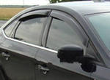

Ветровики передние
К-та ветровиков пер.Ford Focus 5 дв. 99-04 1600 руб
К-т ветровиков пер.Ford Mondeo 12/00-07 1600 руб
К-т ветровиков пер.Ford Maverick 5дв.01-//Mazda Tribute 5дв.00-08 1600 руб
К-т ветровиков пер.Ford Explorer 01- 1200 руб
К-т ветровиков пер.Ford Fiesta 3дв.02-08 1800 руб
К-т ветровиков пер.Ford Expedition 5 дв. 02- 1200 руб
К-т ветровиков пер.Ford Focus C-Max 5дв.03- 1600 руб
К-т ветровиков пер.Ford Torneo Connect/Transit Connect "long" 5дв.03- 1600 руб
К-т ветровиков пер.Ford Focus, 4/5дв. 11/2004- 1600 руб
К-т ветровиков пер.Ford Focus, 3дв.04-07 1800 руб
К-т ветровиков пер.Ford S-Max 5дв.06- 1600 руб
К-т ветровиков пер.Ford Fusion USA 4-door 05- 1600 руб
К-т ветровиков пер.Ford Mondeo lll 07- - 1600 руб
К-т ветровиков пер.Ford Escape, 5-door, 04/2007- 1600 руб
К-т ветровиков пер.Ford Fiesta 3дв.08- 1200 руб
К-т ветровиков пер.Ford Kuga 5-door 08- 1600 руб
К-т ветровиков пер.Ford Fiesta 5дв.08- 1200 руб
Дефлекторы боковые FORD Focus III (11-) (SIM) 4 шт 1800 руб

Задние ветровики

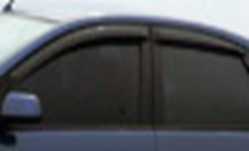

К-т ветровиков зад.Ford Explorer 03/93- 1400 руб
К-т ветровиков зад.Ford Fiesta 5дв.95-01//Mazda 121 5дв.96- 1400 руб
К-т ветровиков зад.Ford Expedition 96-02 1000 руб
К-т ветровиков зад.Ford Focus 98-10/04 1400 руб
К-т ветровиков зад.Ford Focus Tournier 99-04 1400 руб
К-т ветровиков зад. Ford Maverick 5дв.01- 1400 руб
К-т ветровиков зад.Ford Mondeo 12/00-07 1400 руб
К-т ветровиков зад.Ford Explorer 5дв.01- 1000 руб
К-т ветровиков зад.Ford Mondeo tornier 01-07 1400 руб
К-т ветровиков зад.Ford Mondeo 01-07 1400 руб
К-т ветровиков зад.Ford Fiesta 5дв.02-08 1400 руб
К-т ветровиков зад.Ford Fusion 5дв.02- 1400 руб
К-т ветровиков зад.Ford Focus C-Max 5дв.03- 1400 руб
К-т ветровиков зад.Ford Taurus 4дв.96- (черные) 1400 руб
К-т ветровиков зад.Fiat Panda 5дв.03- 1 1000 руб
К-т ветровиков зад.Ford Focus, 5дв.04-/5 door 08- 1400 руб
К-т ветровиков зад Ford Focus Sedan 4-door 05- 1400 руб
К-т ветровиков зад.Ford Kuga 5-doors 08- 1400 руб
К-т ветровиков зад.Ford Fiesta 5дв.08- 1000 руб

Ветровики на люк
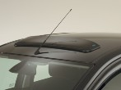

Ветровик на сдв.люк Ford Maverick 93-00 1300 руб
Ветровик на сдв.люк Ford Focus 5 door 04-07/Turnier 5 door 05- 1300 руб

Шторки на окна
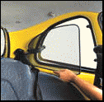

К-т шторок на окна FORD Focus C-Max, 5-door, 03- 5800 руб
К-т шторок на окна FORD Fusion, 5-door, 11/2002- 7300 руб
К-т шторок на окна FORD Focus Turnier, 5-door, 05- 5500 руб
К-т шторок на окна FORD Mondeo Turnier 5-doors 01- 5500 руб
К-т шторок на окна FORD Mondeo Turnier, Kombi, 5-door, 07- + 5900 руб
К-т шторок на окна FORD Kuga 5-door 08- 5800 руб

Коврики салона

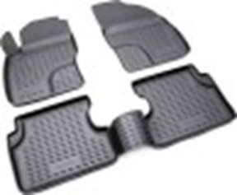

комплект ковриков Ford C-Max 07 (Po) 1600 руб
комплект ковриков Ford Focus (Po) 1600 руб
комплект ковриков Ford Focus II 08 (Po) 1600 руб
комплект ковриков Ford Fusion\Fiesta (Po) 1600 руб
комплект ковриков Ford Mondeo 07 (Po) 1600 руб
комплект ковриков Ford Escape 00-06(Po) 1750 руб
комплект ковриков Ford Escape 08 (Po) 1750 руб
комплект ковриков Ford Kuga 08 (Po) 1 1750 руб
пара ковриков Ford Tourneo Connect 06 (пер) (Po) 1000 руб
пара ковриков Ford Tourneo Connect 06 (зад) (Po) 900 руб

Коврик багажника

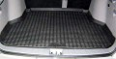

коврик багажника Ford Fiesta HB 05 (P) 1100 руб
коврик багажника Ford S-Max 06 (P) 1200 руб
коврик багажника Ford C-Max 07 (P) 1100 руб
коврик багажника Ford Focus SD (P) 1200 руб
коврик багажника Ford Focus HB (P) 1200 руб
коврик багажника Ford Focus Wagon (P) 1200 руб
коврик багажника Ford Focus II HB (P) 4 1100 руб
коврик багажника Ford Focus II Wagon (P) 1300 руб
коврик багажника Ford Fusion (P) 1100 руб
коврик багажника Ford Mondeo Wagon (P) 1300 руб
коврик багажника Ford Mondeo унив (P) 1400 руб
коврик багажника Ford Escape 08 (P) 1200 руб
коврик багажника Ford Kuga 08 (P) 1200 руб
коврик багажника Ford Tourneo Connect 06 (P) 1400 руб

Накладки порогов
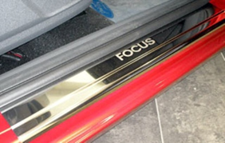
НАКЛАДКИ НА ПОРОГИ FOCUS 4 шт 1740989 3800 руб
НАКЛАДКИ НА ПОРОГИ Grand C-max 1695968 3390 руб
НАКЛАДКИ НА ПОРОГИ S-MAX 4 шт 1740986 4000 руб
НАКЛАДКИ НА ПОРОГИ S-MAX акц. 1486234 4700 руб

Багажник крыши

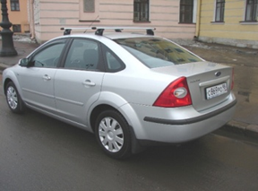

БАГАЖНИК КРЫШИ Fiesta 3d (07/2008- 06/2010) 1619291 6400 руб
БАГАЖНИК КРЫШИ FIESTA 5-ДВ. (2001-2004) акц. 1143322 6800 руб
БАГАЖНИК КРЫШИ FII КУПЕ/ХЕТЧБЕК 1718770 6120 руб
БАГАЖНИК КРЫШИ FII-III 4-ДВЕРНЫЙ СЕДАН 1718781 6120 руб
БАГАЖНИК КРЫШИ FII-III УНИВЕРСАЛ С ПРОДОЛЬНЫМИ РЕЙЛИНГАМИ 5971 руб
БАГАЖНИК КРЫШИ Foc 2011- 1734408 7750 руб
БАГАЖНИК КРЫШИ FUSION 1724696 6552 руб
БАГАЖНИК КРЫШИ MONDEO4 СЕДАН/ХЕТЧБЕК 1724805 6541 руб
БАГАЖНИК КРЫШИ S-MAX БЕЗ ПАНОРАМНОЙ КРЫШ 1724850 5900 руб
БАГАЖНИК КРЫШИ S-max/Galaxy 03.2010- 1709799 7600 руб

Защита
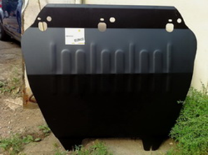
ЗАЩИТА КАРТЕРА FORD Escape V-2.3 (2008-) 1675901 3790 руб
ЗАЩИТА КАРТЕРА FORD Escape V-2.3 (2008) RSA2631 3200 руб
ЗАЩИТА КАРТЕРА FORD FIESTA 2008- 1675902 3200 руб
ЗАЩИТА КАРТЕРА FORD FIESTA/FUSION ан 1675905 3800 руб
ЗАЩИТА КАРТЕРА FORD FIESTA/FUSION зам. RSA FI/FUS 2450 руб
ЗАЩИТА КАРТЕРА FORD Focus2 04-/08-/C-Max 03-/07- (металл) 1675903 3000 руб
ЗАЩИТА КАРТЕРА FORD Focus2/C-Max (пластик/ориг.) 1682803 4150 руб
ЗАЩИТА КАРТЕРА FORD Focus3 2011- (металл) 1750893 3350 руб
ЗАЩИТА КАРТЕРА FORD Kuga (железная/ориг) ан 1675897 3000 руб
ЗАЩИТА КАРТЕРА FORD S-MAX /MONDEO кроме V-2.0(245л) 25.01k 5000 руб
ЗАЩИТА КАРТЕРА FORD S-Max/Galaxy/Mondeo4 (кроме 2.5Т) ан 1675906 3050 руб
ЗАЩИТА КАРТЕРА FORD S-Max/Galaxy/Mondeo4 (только 2.5Т) ан 1675908 3550 руб
ЗАЩИТА КАРТЕРА FORD Transit 2006- ПЕР ПРИВОД ан 1675911 4400 руб
ЗАЩИТА КАРТЕРА ПЛАСТИК (КАРБОН) FOCUS 2-3, C-MAX, Kuga RSA UP FOC 3100 руб
ЗАЩИТА КАРТЕРА ПЛАСТИК (КАРБОН) FOCUS 3 2011/GRAND C-MAX RSA FOC3/GC-MAX 4800 руб

Грузовой бокс

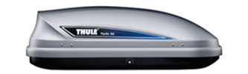
БАГАЖНИК THULE Ocean 200. 1750*820*450. 450л зам. акц. 1513373 16959 руб
БАГАЖНИК THULE Ocean 500, 2260x550x370, 330л ан акц. 1513374 13271 руб

Крепление для велосипеда

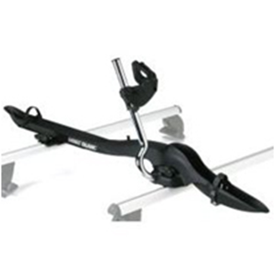

КРЕПЛЕНИЕ ВЕЛОСИПЕДА 530 1746077 2351 руб
КРЕПЛЕНИЕ ВЕЛОСИПЕДА PRO RIDE 591 1698518 3844 руб
КРЕПЛЕНИЕ ВЕЛОСИПЕДНОЕ MontBlanc Barracuda акц. 1225654 4403 руб

Пороги для внедорожников

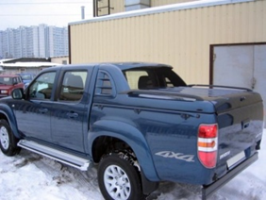 Форд Ренджер 02- 35000 руб
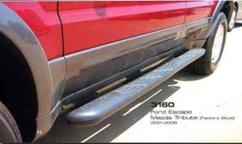 Форд эскейп 01-06 30000 руб
Парктроники

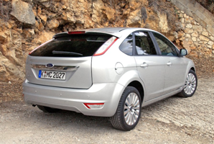 Парковочные радары от 2500 руб

Дифлектор капота
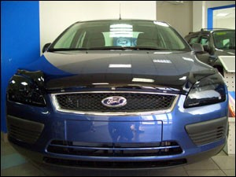

Дефлектор капота FORD C-Max (07-) (SIM) темн. 1700руб
Дефлектор капота FORD Explorer (06-) (SIM) темн. 1750 руб
Дефлектор капота FORD Fiesta (06-) (SIM) темн. 1700 руб
Дефлектор капота FORD Fiesta (08-) (EGR) темн 2800руб
Дефлектор капота FORD Focus I (99-05) (SIM) темн 1800руб
Дефлектор капота FORD Focus II (05-08) (SIM) темн. 1800руб
Дефлектор капота FORD Fusion (04-) (SIM) темн. 1700 руб
Дефлектор капота FORD Kuga (08-) (SIM) темн. 1750 руб
Дефлектор капота FORD Mondeo (07-) (EGR) темн. 2800 руб
Дефлектор капота FORD Ranger (06-) (SIM) темн. 1700 руб
Дефлектор капота FORD S-Max (06-) (SIM) темн. 1750 руб

Накладки зеркал

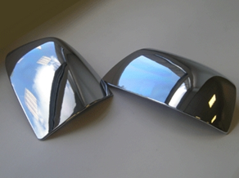 Накладки зеркала ФОКУС 2 (ХРОМ) 2500 руб.

